Gua de aprendizaje – Terapia Ocupacional
Nombre del estudiante |  | Curso | 2ro básico
 |  | Fecha | 25 – 29 mayo
Actividad |  | Programa de Integración Escolar
Profesional | Estefania Catalina Fieldhouse Fieldhouse
Actividad N° 8

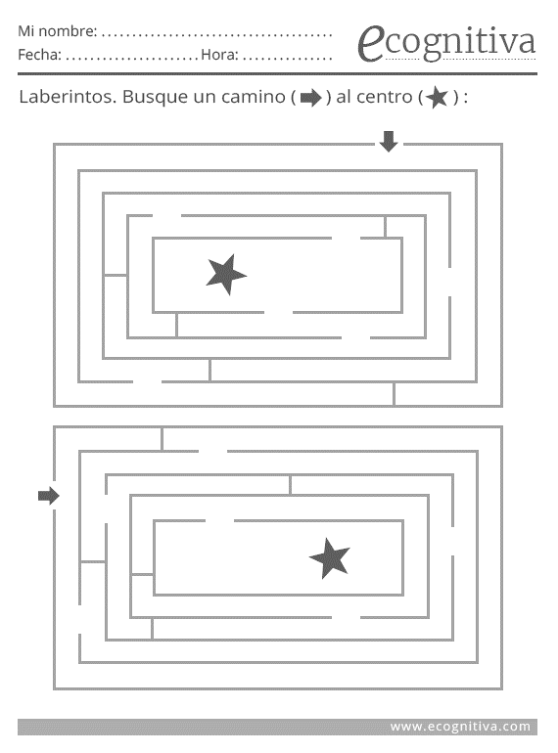
Instrucción de la actividad:

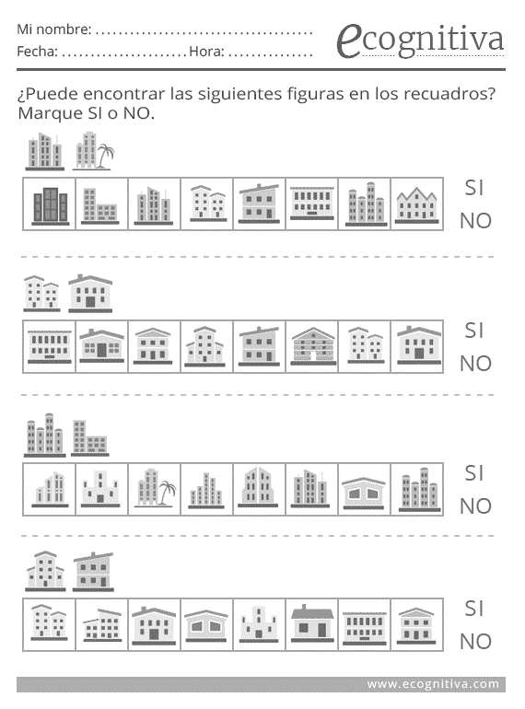
II. Instrucciones de la Actividad: Encierra en un con un círculo la imagen correspondiente.

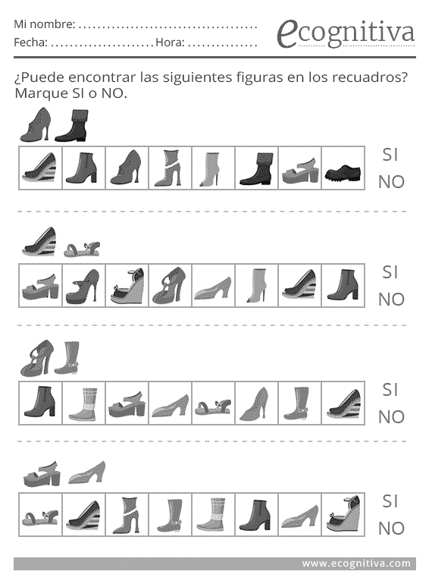
III. Instrucciones de la actividad: Encierra en un con un círculo la imagen correspondiente.

